Hřiště Slavík
Produktový list

SBI 201 Solární lavička Smart City Technic
1
Kategorie: | Solární mobiliář
Určeno pro: | 2-4 uživatele
Instalace: | 1 hodina
Rozměry: | 1600 x 500 x 500 mm
Hmotnost: | 76 kg
Funkce: Solární energie
80 W solární energie
32 - 55 Ah baterie
IP 65 ochrana
-20/+50 pracovní teploty
min. 120 h funkce bez sluneční energie
2 x USB nabíjecí slot
2 x Qi induktivní nabíječka
Celo-nerezová konstrukce
Odolné sklo
Poznámka: Příplatková výbava:
LED osvětlení, RGB
Audio modul – dálkově ovládaný
Hot-spot WiFi včetně datové analýzy
Sensor smogu PM 2,5 a PM 1
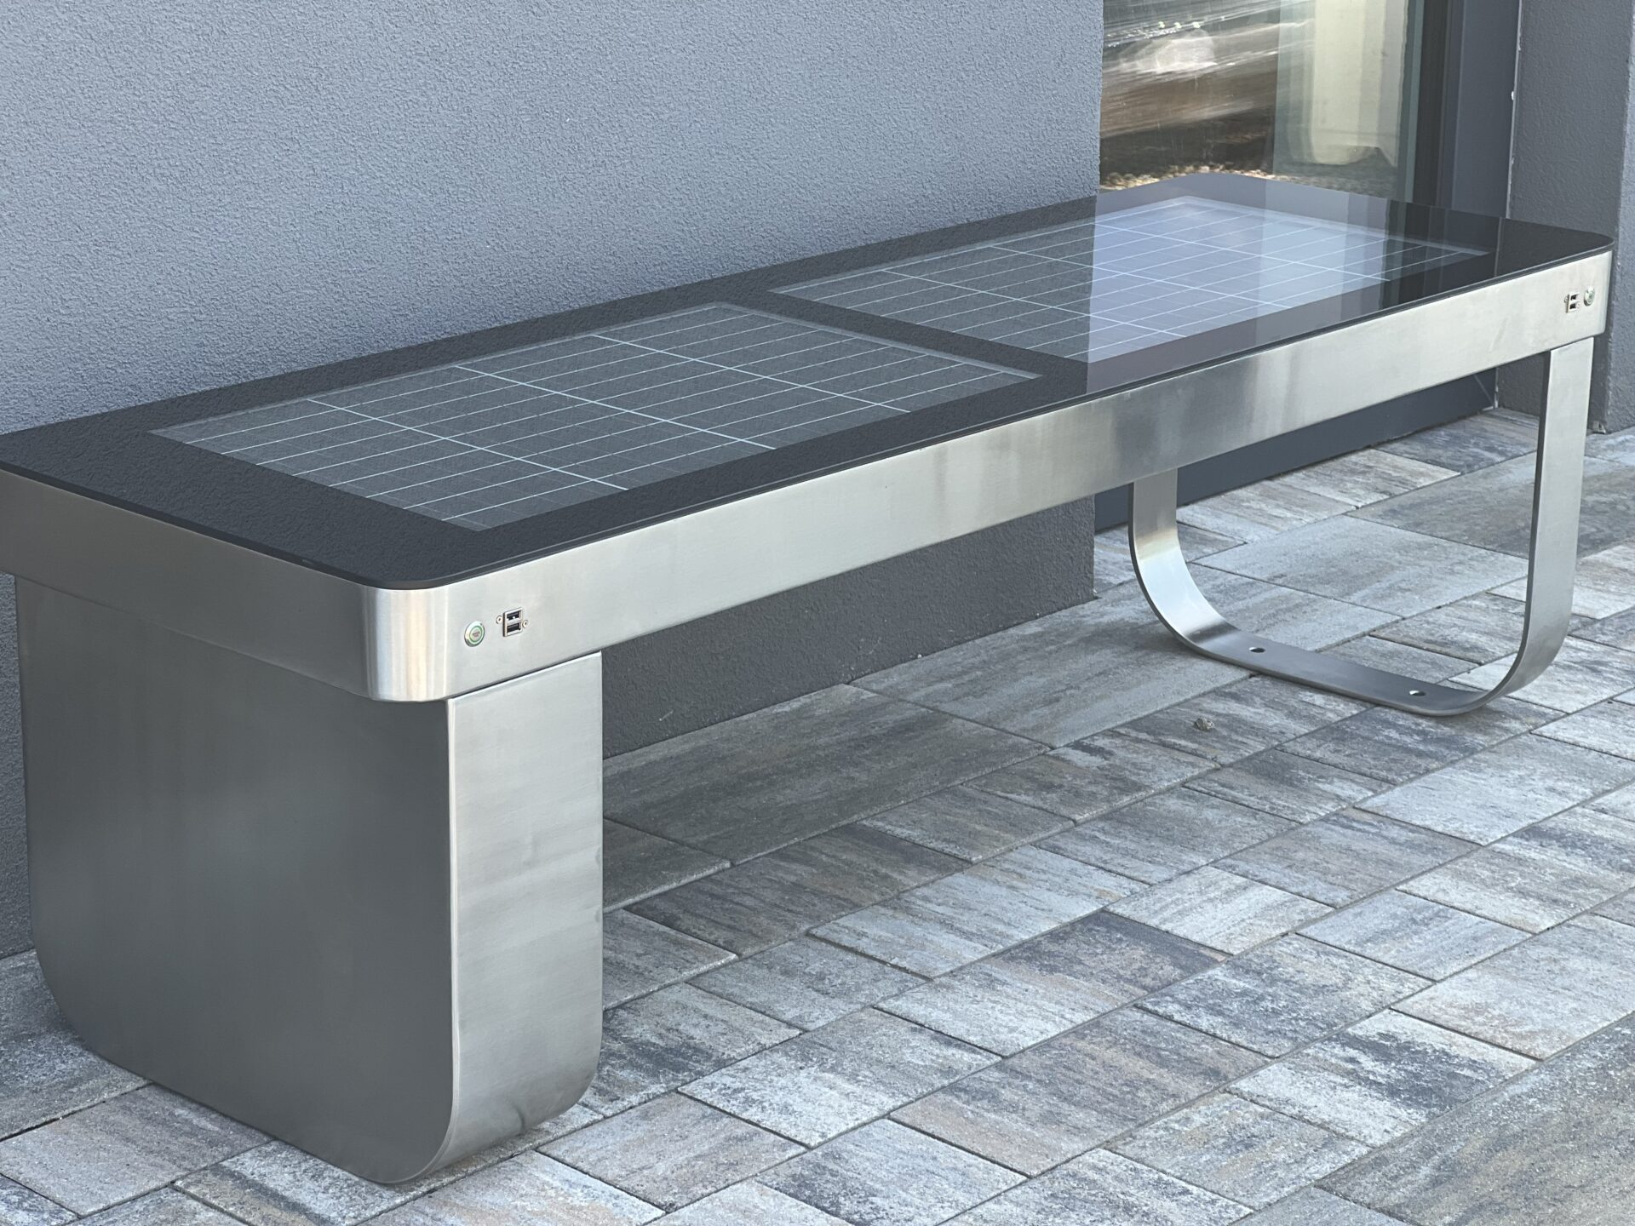

Tomáš Slavík, Ohařice 8, 506 01 Jičín, mob. 604 250 700, tomas@hristeslavik.cz www.hristeslavik.cz

